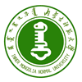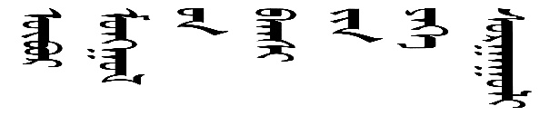

**计算机与信息工程学院**

**课题名称：深入理解计算机系统**

班 级：2015网络编程

学 号：20151104699

姓 名: 苏 晴

指导教师：朝力萌

完成日期：2016.12.19

**深入理解计算机系统**

**苏晴**

**摘要：**计算机的基本原理是存储程序和程序控制。预先把指挥计算机如何进行操作的指令序列（程序）和原始数据通过输入设备输送到计算机的内存储器中。每一条指令明确规定了计算机从哪个地址取数，进行什么操作然后送到什么地址等步骤。

**关键字：**计算机、系统、内存、指针。

**Deep understanding of computer systems**

**SU Qing**

Abstract：The basic principle of computer is to store programs and program control. The command sequence of instructions that the computer how to operate in advance through input device (program) and the original data to the computer's internal memory. Every computer from which an instruction specified address access, steps such as operation and then sent to what addres

Key words:computer;system;memory;programming languages;a pointer;

**引言：**

在当今社会中计算机已经基本遍及了家家户户，在这个时代如果一个人不会使用计算机，无疑是一个非常可怕的事情。现在人们也已经都知道一些计算机方面的操作，但是很少有人知道电脑（计算机）是如何工作的以及电脑是有什么组成的。现在让我给大家详细的介绍一下计算机。

计算机发明者是约翰 冯诺依曼，俗称电脑，是一种用于高速计算的电子计算机器，可以进行数值计算，逻辑运算，具有存储记忆功能的现代化智能电子设备。

计算机可分为超级计算机，工业控制计算机，网络计算机，个人计算机，嵌入式计算机五类，较先进的计算机有生物计算机，光子计算机，量子计算机等。

计算机系统是由硬件和系统软件组成的，它们共同工作来运行应用程序。虽然系统的具体实现方式随着时间不断变化，但是系统内在的概念却没有改变。所有计算机系统都有相似的硬件和软件组件，它们执行着相似的功能。下面让我们先了解一下计算机的硬件组成部分。

1. **计算机的组成部分及其功能**

**1.1 计算机的组成部分**

计算机硬件系统按照工作原理可以分为五大部分：

运算器，控制器，存储器，输入设备和输出设备。

这五部分缺一不可，缺少任何一个都无法构成一个完整的计算机。

**1.1.1输入设备：**

将数据，程序，文字符号，图像，声音等信息输送到计算机中以用来告诉计算机做应该做什么。常用的输入设备有键盘，鼠标，触摸屏，数字转换器等等。

**1.1.2输出设备**：

输出设备是计算机硬件系统的终端设备，没有输出设备的计算机是没有意义的，它用于接收计算机数据的输出显示，打印，声音，控制外围设备操作等。也就是把各种计算结果数据或信息以数字，字符，图像，声音等形式表现出来。 将计算机的运算结果或者中间结果打印或显示出来以呈现给人们。

**1.1.3存储器：**

存储器就是计算机中用来存储数据的部件，如果没有存储器计算机的数据就没有办法存放在一个固定的部位。而存储器有两种，分别叫做内存储器和外存储器。

内存储器（内存）

内存储器直接与CPU相连接，存储容量较小，但速度快，用来存放当前运行程序的指令和数据，并直接与CPU交换信息。内存储器由许多存储单元组成，每个单元能存放一个二进制或由一条二进制编码表示的指令。内存储器是由随机存储器和只读存储器构成的。

简单地说，在计算机中，RAM和ROM都是数据存储器。RAM是随机存取存储器，它的特点是易挥发性，即掉电失忆。ROM通常指固化存储器（一次写入，反复读取），它的特点是与RAM相反即，在没电的情况下数据也不会丢失。

提到了内存，就得介绍一下当今操作系统特别流行的虚拟内存技术。

**1.1.3.1虚拟内存技术**

虚拟内存别称虚拟存储器。电脑中运行的程序均需由内存执行，若执行的程序占用内存很大或者很多，则会导致内存消耗殆尽。为了解决这个问题微软公司运用了虚拟内存技术，即匀出一部分硬盘空间来充当内存使用。当内存耗尽时，电脑就会自动调用硬盘来充当内存，以缓解内存的紧张。如果计算机运行程序或者操作所需的随机存储器不足时，则Windows会用虚拟存储器进行补偿。虚拟内存是计算机系统内存管理的一种技术。它使得应用程序认为它拥有连续的可用的内存（一个连续完整的空间），而实际上，它通常是被分割成多个物理内存碎片，还有部分暂时存储在外部磁盘存储器上，在需要时进行数据交换。

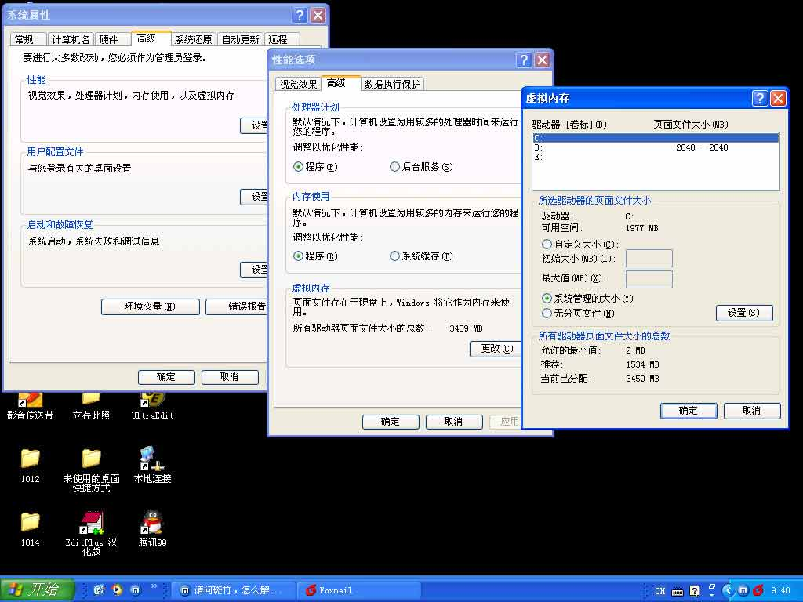

图1：系统设置虚拟内存

在我们使用系统内存的时候，尤其作为一名程序员。我们不能肆意的使用内存，那样会造成浪费。我们可以使用动态存储分配来实现程序对内存的使用。

**1.1.3.2 动态存储分配**

所谓动态内存分配就是指在程序执行的过程中动态地分配系统的内存或者 回收分配的内存的方法。动态内存分配不像数组等静态内存分配方法那样需要预先的分配存储空间，而是由系统根据程序的需要即时的分配，这样可以避免内存空间的过度使用。

当程序运行到需要一个动态分配的变量或对象时，必须向系统申请取得一块所需大小的存储空间，用于存储该变量或对象。当不再使用该变量或对象时，也就是它的生命周期结束时，要显示释放它所用的存储空间，这样系统就能对该空间进行再次分配，做到重复使用有限的资源，避免了浪费。

**1.1.4中央处理器**：

中央处理器（CPU），电脑中的核心配件，相当于一个人的大脑。其功能是解释计算机指令以及处理计算机软件中的数据，对输入设备输入进来的指令进行处理，电脑中所有操作都由CPU负载读取指令，对指令译码并执行的核心部件。

中央处理器主要包括运算器和控制器实现它们之间联系的数据，控制及状态的总线。它与内部存储器和输入输出设备合称为电子计算机三大核心部件。

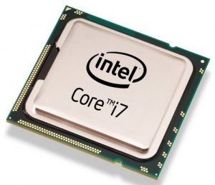 

图2英特尔 图3 AMD

运算器

中央处理器

控制器

内存储器

存储器

硬件

外存储器

输入设备

计算机系统

输出设备

软件

系统软件

应用软件

图4计算机系统流程图

**1.2计算机是如何工作的**

计算机主要的“躯干”就是主机，主机里最重要的是主板，几乎所有主要的功能联系都是在主板上。CPU好比人体的大脑，计算机大大小小的指令都通过它来执行。

此外，负责记忆的是硬盘，硬盘上有个专门放置操作系统的区域。内存则是暂存记忆的地方。负责将数据输入CPU的事键盘和鼠标；负责显示CPU处理过的资料的地方则是显示器。计算机的数据传输是通过总线来完成的。

开启电源，首先启动的是计算机的BIOS（基本输入输出系统），由BIOS“叫醒”各个部件，从CPU，屏幕，键盘，鼠标，光驱等等再启动这些组件的程序，最后启动了硬盘上的操作系统，计算机就开始工作了。

接下来当我们利用键盘输入数据，数据通过总线进入CPU，CPU下达指令给暂时存放数据的内存，内存将这个数据传送出去，显示在屏幕上。如果我们要将数据存盘，存盘信息会来到CPU，由CPU下达指令给内存，将这个数据写入硬盘。这就是计算机的工作流程。

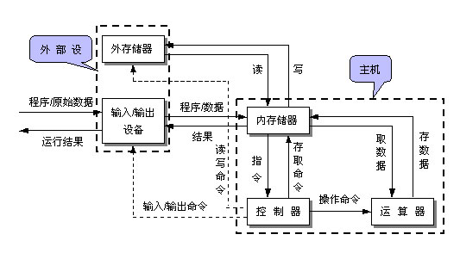

图5：计算机是如何工作的

二、指针学习心得

指针是计算机编程语言中很重要的地方，学好了指针的应用可以让我们轻松的学习C语言和C++之类的编程语言。

**2.1什么是指针**

指针是C语言中的一个重要特性，可以说是C语言的灵魂，它以统一的方式，对不同数据结构的元素产生引用。计算机内存都是有地址的，在程序编译或者运行的时候，每遇到一个声明语句系统都会开辟一个存储空间。之所以把地址形象化的称为“指针”，意思是通过它能找到以它为地址的内存单元。

**2.2指针的作用**

指针可以用来有效地表示复杂的数据结构，可以用于函数传递并达到更加灵活使用函数的目的，使C语言程序的设计更加灵活。

**2.3指针的类型分析**

从语法的角度看，把指针声明语句里的指针名字去掉，剩下的部分就是这个指针的类型。这是指针本身所具有的类型。举个例子：

1. int*ptr；//指针的类型是int*
2. char*ptr;//指针的类型是char**
3. int**ptr;//指针的类型是int**

**三、对Arduino系统的认识**

**3.1 什么是Arduino**

Arduino可以让你的计算机拥有感应、控制真实世界能力，而不仅局限于键盘、鼠标、屏幕、扬声器等单一的标准I/O设备。它同时也能作为独立的核心，作为机器人、智能车、激光枪等电子设备的控制器，应用非常简单。

**3.2 Arduino的作用**

Arduino可用于开发交互式对象，采用各种开关或传感器输入，控制各种灯，电机和其他物理输出。Arduino的项目，可以独立，或者与计算机上运行的软件通信。

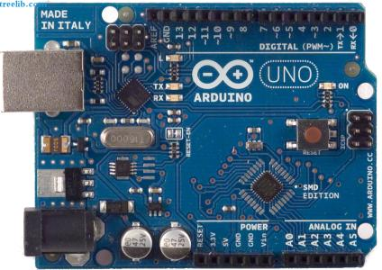

图6：Arduino开发板

结论：

本文讲述了计算机的组成各部件之间是如何工作的，以及计算机各部件之间的功能，让读者能清楚懂得计算机的一些软硬件知识和动态存储分配的介绍以及虚拟内存技术。介绍了对于c语言指针的学习新的，还有对于Arduino系统的了解。

**参考文献：**

【1】Randal E.Bryant David R.O Hallaron 《深入了解计算机系统》 机械工艺出版社

【2】《[深入理解计算机系统（修订版）](http://www.amazon.cn/mn/detailApp/ref=sr_1_2?_encoding=UTF8&s=books&qid=1258890021&asin=B0011ATXIS&sr=8-2)》 中国电力出版社

**Github账户**：ciec20151104699